联系基金走势及相关指数说明
（2015年1月）

恒生指数走势图（2007年1月-2015年1月）：

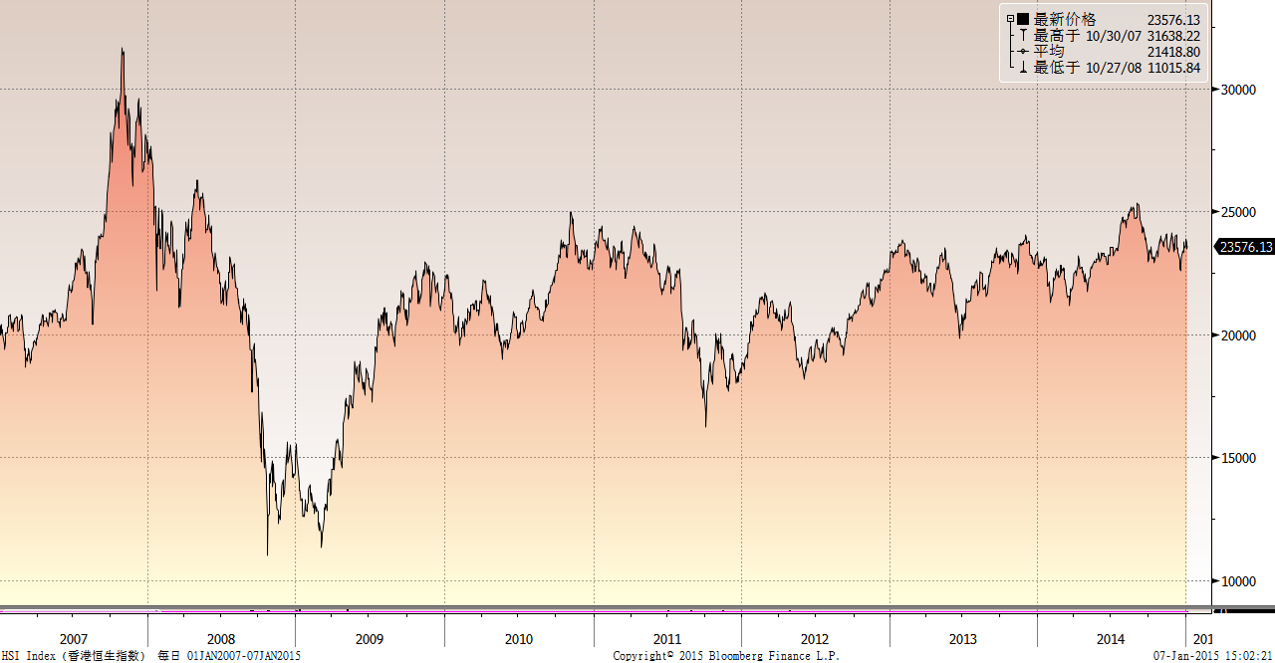

恒生中国企业指数走势图（2007年1月-2015年1月）

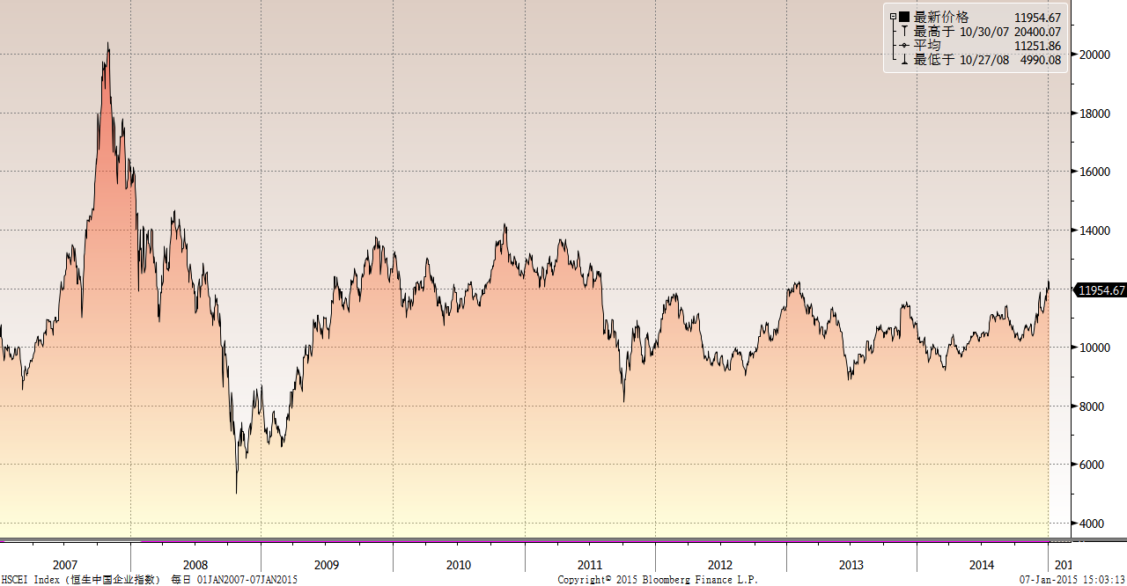

霸菱香港（中国）基金走势图（2007年1月-2015年1月）：

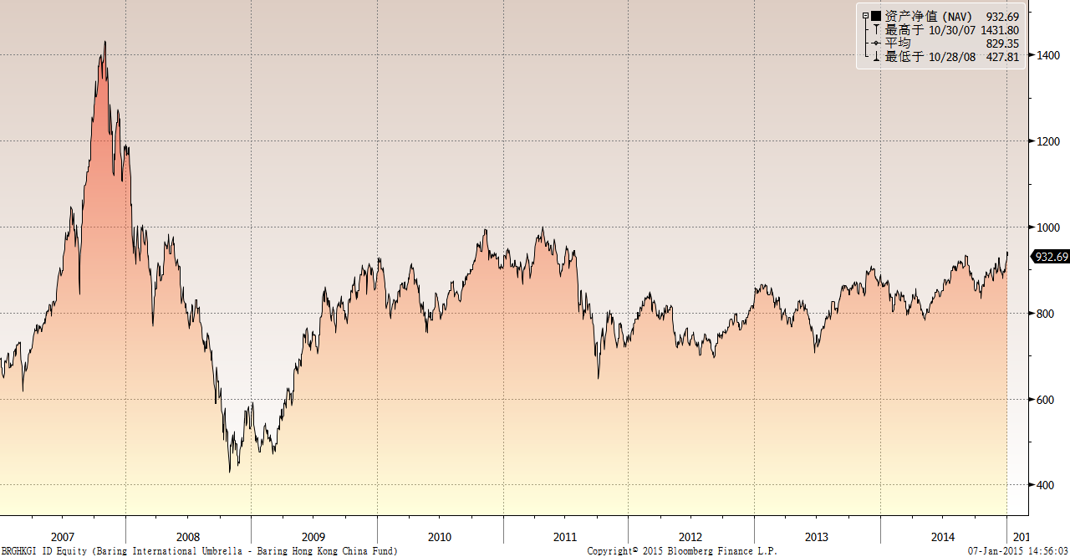

首域中国基金走势图（2007年1月-2015年1月）：

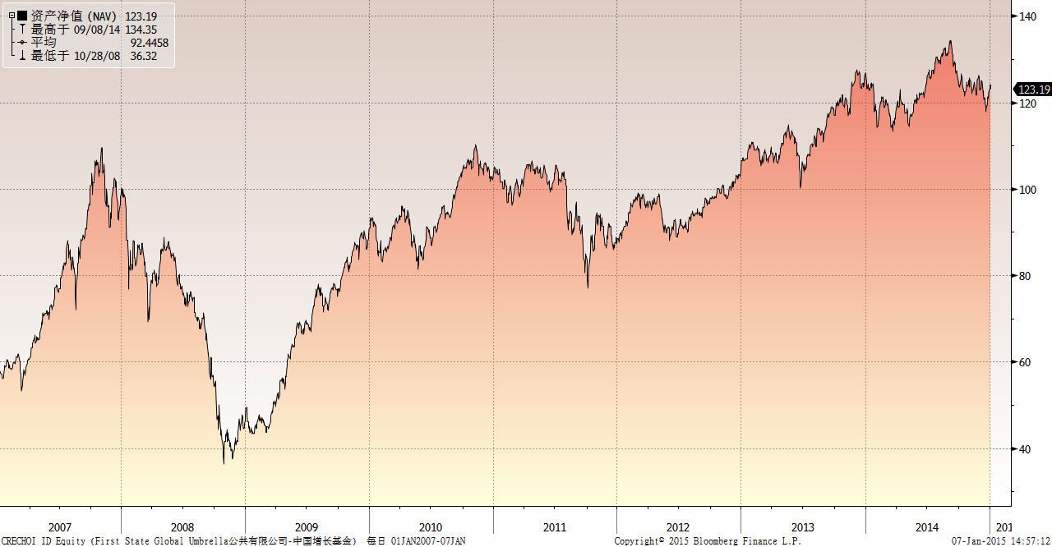

邓普顿亚洲增长基金（2007年1月-2015年1月）：

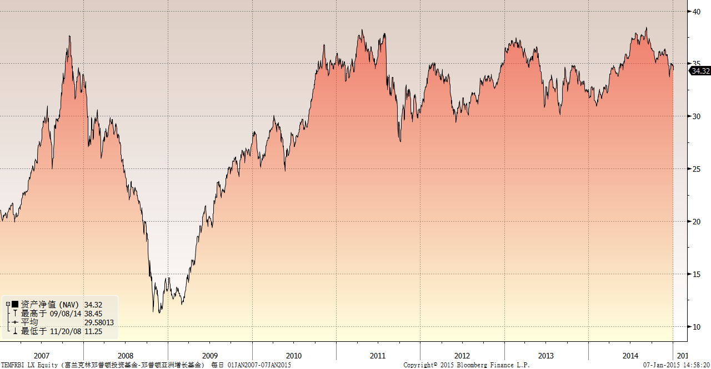

富达-东南亚基金（2007年1月-2015年1月）：

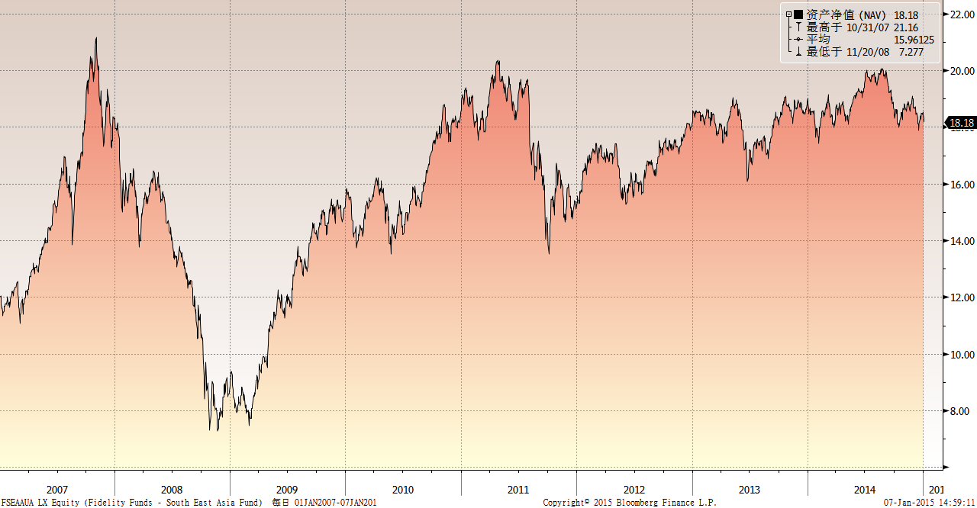

富达-亚太股息基金（2007年1月-2015年1月）

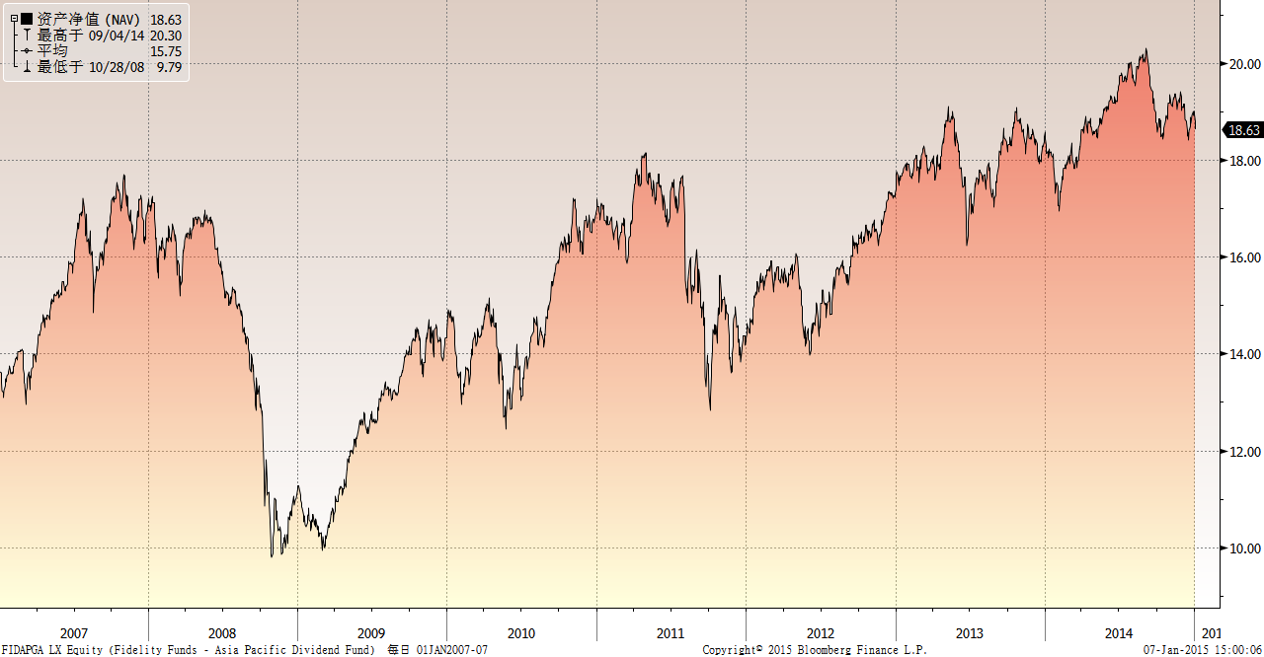

市场回顾
2014-12-08~ 2014-12-12本报告期，美国消息面清淡，不过，外围经济体以及国际原油市场的动荡表现抑制了市场的风险偏好。一方面，日本三季度实际GDP年率降至-1.9%，远差于预期的-0.5%；德国10月工业产出年率回升至0.8%，但低于预期的0.9%。另一方面，希腊政局成为推升避险情绪的又一诱因。希腊总理意外宣布，将原定于2月15日总统选举提前至12月17日，希腊政局不确定性再度成为市场焦点。此外，受原油库存攀升、OPEC拒绝减产、全球经济疲软以及沙特原油出口降价等因素影响，原油价格持续下行，刷新了2009年5月以来的低点，距离08年金融危机时的低点已经不远。这直接导致营收与原油价格密切相关的美国能源生产商股价大跌。受上述因素综合影响，美国股票市场呈现出创新高后的大幅度回调态势。其中，标普500指数下跌了3.52%，道琼斯工业指数下跌了3.78%，纳斯达克综合指数下跌了2.66%。受到中国股市高位回调、人民币汇率贬值以及外围风险偏好情绪下降的等因素综合影响，香港股票市场再次出现大幅下跌。其中，恒生指数下跌了3.14%，而恒生国企指数也下跌了3.14%。
2014-12-14~ 2014-12-19本报告期，美联储召开了2014年最后一次利率决议，虽然经济持续复苏，但美联储的态度保持温和。联储主席耶伦表达了对未来加息的耐心，甚至在新闻发布会中简洁的否决了明年第一季度加息的可能。美联储暂缓加息节奏的信号也推升了市场对美联储保持一定流动性的预期。此外，瑞士央行意外宣布引入负利率政策以对抗持续走高的瑞郎兑欧元汇价；安倍所在的自民党在国会选举中获得胜利，市场普遍预期日本央行将会继续配合安倍经济学的推行，进而再次向市场注入超常规流动性。受上述因素综合影响，美国股票市场呈现出大幅度回调后的连续反弹态势。其中，标普500指数上涨了3.81%，道琼斯工业指数上涨了3.93%，纳斯达克综合指数上涨了2.75%。受到中国股市屡创新高、占中事件趋于缓和以及外围风险偏好情绪抬升的等因素综合影响，香港股票市场出现反弹。其中，恒生指数上涨了0.69%，而恒生国企指数也上涨了4.5%。
2014-12-22~ 2014-12-26本报告期，美国公布的第三季度GDP创下了近11年最快增速，大幅上调至5.0%，同时大幅超出市场预期，这是迄今最强有力的表明美国经济已完全步入更高速增长轨道的证据。美联储或许会加快加息的步伐，美联储在上次货币政策会议上表示在明年将会逐渐加息，尽管市场普遍预期美联储可能会在明年中期加息。此外，日本政府计划推出3.5万亿日元的经济刺激计划，以应对今年4月提高消费税导致的经济低迷。经济刺激方向主要面向个人消费、支援地方和中小企业创收为重点。受上述因素综合影响，美国股票市场呈现出大幅度回调后的连续反弹态势。其中，标普500指数上涨了0.54%，道琼斯工业指数上涨了1.27%，纳斯达克综合指数上涨了0.17%。受到中国股市屡创新高、占中事件趋于缓和以及外围风险偏好情绪抬升的等因素综合影响，香港股票市场继续反弹。其中，恒生指数上涨了1.01%，而恒生国企指数也上涨了1.38%。

从美元对人民币汇率（中间价）来看，2015年1月6日美元对人民币汇率为6.1256，2014年12月15日美元对人民币汇率为6.1152，期间人民币微幅贬值0.17%。

挂钩基金净值变化（2014年12月15日-2015年1月6日）
霸菱香港（中国）基金 |  | 首域中国增长基金 |  | 邓普顿亚洲增长基金 |  | 富达东南亚基金 |  | 富达亚太股息基金
净值时间 | 基金  净值 | 净值时间 | 基金  净值 | 净值时间 | 基金  净值 | 净值时间 | 基金  净值 | 净值时间 | 基金  净值
2015-1-6 | 932.69 | 2015-1-6 | 123.19 | 2015-1-6 | 34.32 | 2015-1-6 | 18.18 | 2015-1-6 | 2015-1-6
2015/1/5 | 940.76 | 2015/1/5 | 124.09 | 2015/1/5 | 34.71 | 2015/1/5 | 18.28 | 2015/1/5 | 2015/1/5
2015/1/2 | 942.2 | 2015/1/2 | 124.13 | 2015/1/2 | 34.93 | 2015/1/2 | 18.44 | 2015/1/2 | 2015/1/2
2014/12/31 | 924.71 | 2014/12/31 | 123.15 | 2014/12/31 | 34.9 | 2014/12/31 | 18.52 | 2014/12/31 | 2014/12/31
2014/12/30 | 912.86 | 2014/12/30 | 122.39 | 2014/12/30 | 34.76 | 2014/12/30 | 18.44 | 2014/12/30 | 2014/12/30
2014/12/24 | 893.82 | 2014/12/24 | 120.93 | 2014/12/29 | 34.96 | 2014/12/29 | 18.5 | 2014/12/29 | 2014/12/24
2014/12/23 | 898.01 | 2014/12/23 | 121.1 | 2014/12/26 | 34.85 | 2014/12/26 | 18.49 | 2014/12/26 | 2014/12/23
2014/12/22 | 901.35 | 2014/12/22 | 121.26 | 2014/12/24 | 34.92 | 2014/12/24 | 18.3 | 2014/12/24 | 2014/12/22
2014/12/19 | 892.33 | 2014/12/19 | 119.53 | 2014/12/23 | 34.95 | 2014/12/23 | 18.27 | 2014/12/23 | 2014/12/19
2014/12/18 | 896.21 | 2014/12/18 | 119 | 2014/12/22 | 35.02 | 2014/12/22 | 18.39 | 2014/12/22 | 2014/12/18
2014/12/17 | 879.13 | 2014/12/17 | 117.77 | 2014/12/19 | 34.57 | 2014/12/19 | 18.27 | 2014/12/19 | 2014/12/17
2014/12/16 | 885.35 | 2014/12/16 | 118.8 | 2014/12/18 | 34.39 | 2014/12/18 | 18.11 | 2014/12/18 | 2014/12/16
2014/12/15 | 892.5 | 2014/12/15 | 120.25 | 2014/12/17 | 33.87 | 2014/12/17 | 17.89 | 2014/12/17 | 2014/12/15
 |  |  |  | 2014/12/16 | 33.68 | 2014/12/16 | 18.11 | 2014/12/16 | 2014/12/12
 |  |  |  | 2014/12/15 | 34.1 | 2014/12/15 | 18.13 | 2014/12/15 | 2014/12/11

